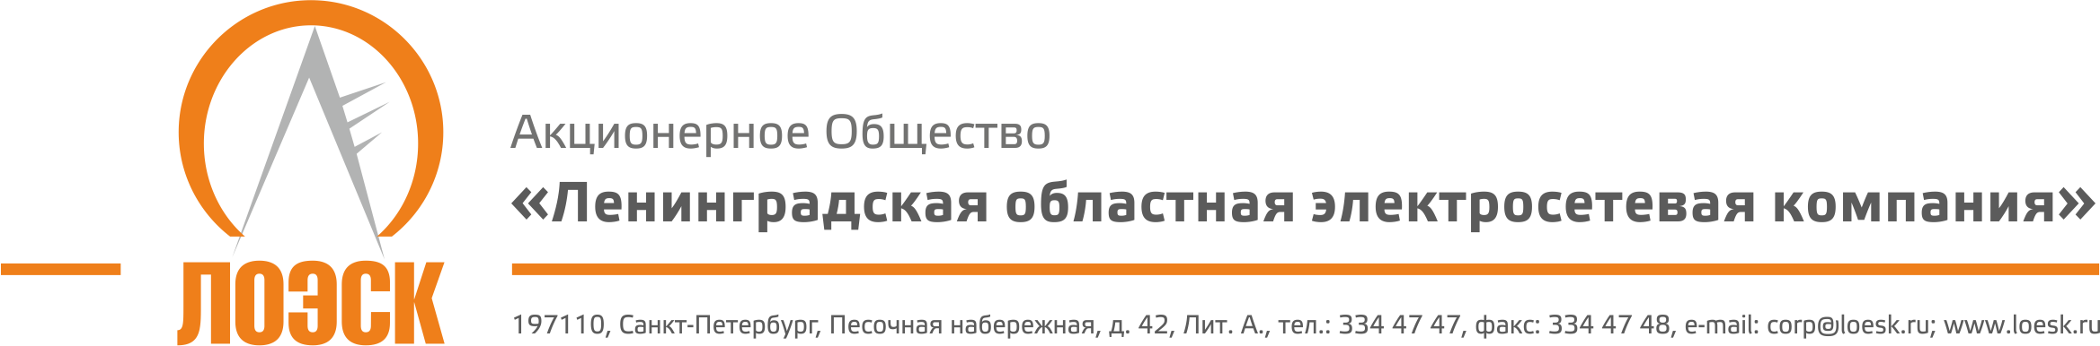

АО «ЛОЭСК» предлагает к продаже на условиях самовывоза б/у трансформаторы, находящиеся на базе филиала АО «ЛОЭСК» «Северные электросети».

Перечень трансформаторов для продажи на базе филиала АО «ЛОЭСК» «Северные электросети»:

№ п/п | Наименование оборудования, марка, тип | Зав. № | Год производства | Ед. изм. | Кол-во
1 | Трансформатор ТМ 250/10 | 776092 | 1980 | шт | 1
2 | Трансформатор ТМ 250/10 | 15800 | 1980 | шт | 1
3 | Трансформатор ТМ 1000 | 8409 | 1970 | шт | 1
4 | Трансформатор ТМ 400/10 | 3853 | 1966 | шт | 1
5 | Трансформатор ТМ 250/10 | 521639 | 1991 | шт | 1
6 | Трансформатор ТМГ 400/10 | 1485288 | 2003 | шт | 1
7 | Трансформатор ТМГ 160/10/0,4 | 1160118 | 1988 | шт | 1
8 | КТПТАС - М - В/ВК - 100/10/0.4  с трансформатором ТМГ 11-100/0,4/10 (1650406) 2009 год | 5891 | - | шт | 1

Осмотр трансформаторов по рабочим дням с 9:00 до 16:00, перерыв с 12:00 до 13:00.

Перед осмотром необходимо в обязательном порядке уведомить о времени прибытия начальника отдела снабжения филиала АО «ЛОЭСК» «Северные электросети» Калюжную Татьяну Александровну, тел.8-(813-78)-2-49-73 (доб.2034).

После осмотра следует направить в АО «ЛОЭСК» официальное письмо за подписью руководителя организации-покупателя на имя коммерческого директора Дуксина Владимира Алексеевича с предложением цены с учетом самовывоза.

Письмо можно направить по факсу: (812) 334-47-48
Условия оплаты: 100 % предоплата.

